a) Publicar el presente convenio en su página web.

b) Publicar semestralmente en su página web información sobre sus estados financieros, balance, memoria anual de las actividades y políticas de acceso.

**Estado Financiero 2° Semestre 2024**

* Saldo Agosto $275.720
* Saldo Septiembre $13.150.720
* Saldo Octubre $4.500.720
* Saldo Noviembre $18.203.220 (21-11)
* Saldo Diciembre $15.318.120

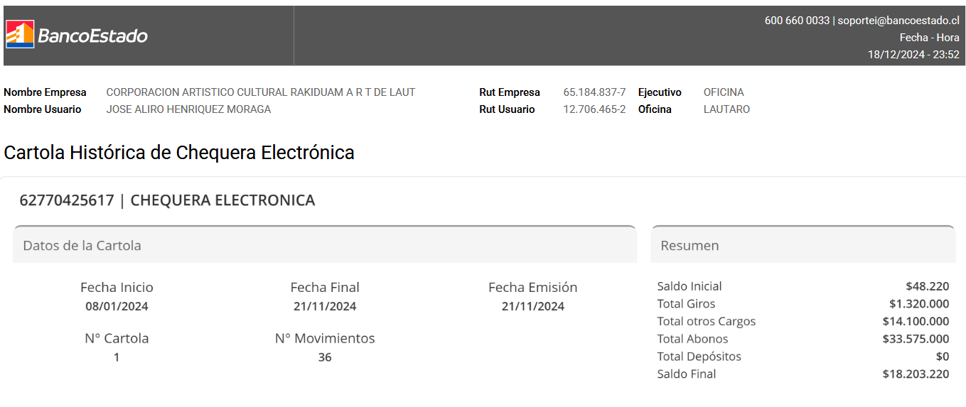

**Si quieres publicar la descripción de gastos del proyecto 1, la información es:**

|  |  |  |  |  |
| --- | --- | --- | --- | --- |
|  | ÍTEM | PRESUPUESTO INICIAL | MONTO UTILIZADO | DIFERENCIA POR DEVOLVER |
| **1** | Arriendo local | $2.400.000 | $2.400.000 | $0 |
| **2** | Servicio de banquetería | $2.400.000 | $2.400.000 | $0 |
| **3** | Artículos de aseo, mantenimiento y jardinería | $1.400.000 | $1.319.768 | $80.232 |
| **4** | Servicio de telefonía e internet | $350.000 | $83.084 | $266.916 |
| **5** | Contratación entidad privada servicio Formulación de Proyectos | $6.000.000 | $6.000.000 | $0 |
| **6** | Contratación entidad privada servicio cámaras Seguridad (MATERIAL ESCRITO) | $600.000 | $557.306 | $42.694 |
|  |  | **$13.150.000** | **$12.760.158** | **$389.842** |

**Estado Financiero 1er Semestre 2025**

* Saldo al 16 de enero $ $689.690.-

c) Publicar en su página web nómina de su directorio en ejercicio o de su órgano superior de administración, y administradores principales.

d) Mantener en su página web un registro actualizado de los recursos recibidos por fecha, monto y organismo otorgante.

RECURSOS RECIBIDOS

* Subvención municipal. Ilustre municipalidad de Lautaro. Monto: $345.000.- Fecha 12-09-2024
* Proyecto Fortalecimiento Museo de la Identidad Luis Vulliamy Isler de Lautaro. Fondo de Fortalecimiento para Organizaciones Patrimoniales 2024. Servicio Nacional del Patrimonio Cultural. Monto: $13.150.000.- Fecha: 16-09-2024
* Puesta en valor de la colección literaria y fotográfica del etnoliterato Luis Vulliamy Isler. Fondo para el Mejoramiento Integral de Museos Convocatoria 2024. Categoría Colecciones. Servicio Nacional del Patrimonio Cultural. Monto: $19.932.500.- Fecha: 14-11-2024

e) Publicar en su página web información sobre el personal contratado, desagregando la información por mes, los pagos de los derechos sociales e impuestos en caso de los servidores a honorarios, cuando estos signifiquen un gasto mayor a tres millones de peso

Personal contratado con boleta de honorarios:

* Proyecto Fortalecimiento Museo de la Identidad Luis Vulliamy Isler de Lautaro. Ítem: Contratación entidad privada servicio Formulación de Proyectos. Profesional a cargo: Ivonne Martínez Molinas. Monto pagado en honorarios entre julio y diciembre 2024: $6.000.000.- Desagregación por mes:

|  |  |  |  |  |  |  |
| --- | --- | --- | --- | --- | --- | --- |
| MES | JULIO | AGOSTO | SEPTIEMBRE | OCTUBRE | NOVIEMBRE | DICIEMBRE |
| MONTO | $1.000.000.- | $1.000.000.- | $1.000.000.- | $1.000.000.- | $1.000.000.- | $1.000.000.- |